MP
Calculatrice autorisée
Les bouées houlographes Waverider
Depuis la fin des années 1960, la société néerlandaise Datawell développe des bouées houlographes commercialisées sous le nom de Waverider. Flottant à la surface de la mer, une telle bouée se déplace au gré des vagues de sorte qu'en enregistrant son mouvement, on accède aux caractéristiques de la houle. Le fonctionnement du Waverider repose sur une ingénieuse combinaison de principes physiques que ce problème aborde au travers de modèles simples.
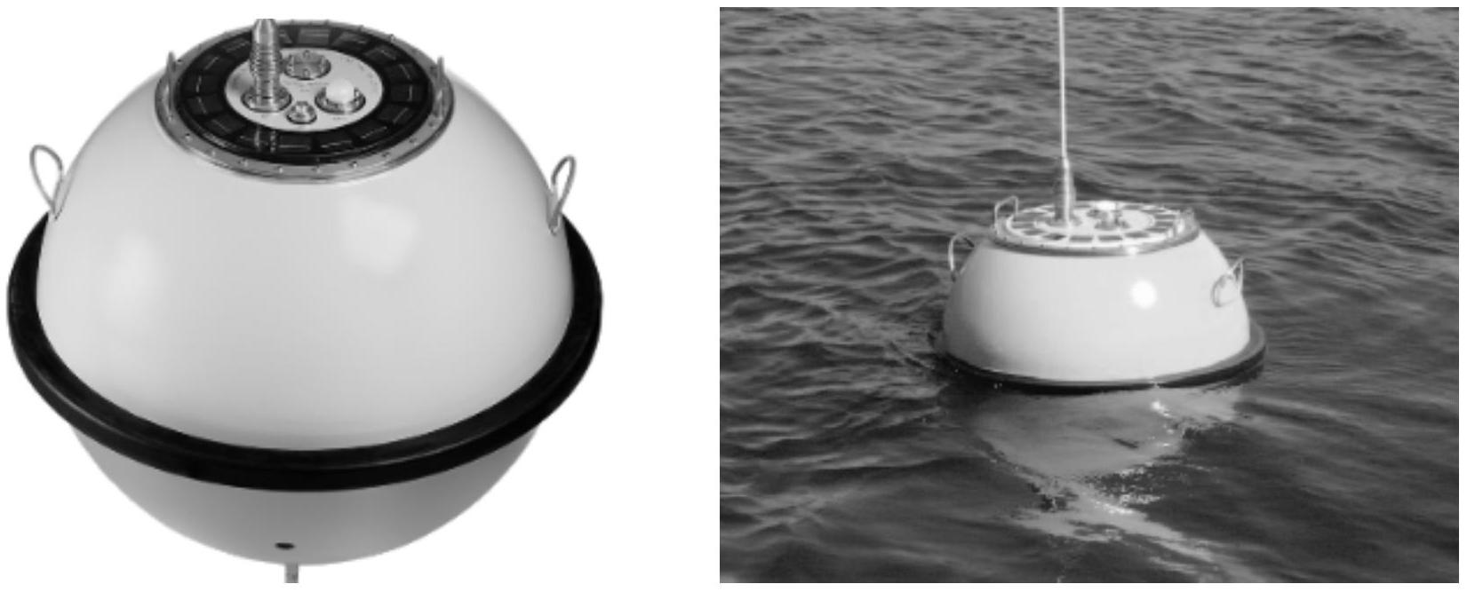
Figure 1 Photographies d'une bouée houlographe Waverider
Cet énoncé, formé de quatre parties largement indépendantes, est accompagné d'un document réponse à utiliser à plusieurs reprises et à rendre avec la copie. Diverses valeurs numériques et un formulaire d'analyse vectorielle sont regroupés à la fin du texte.
I Prévention de la corrosion
La coque des bouées Waverider est faite d'acier AISI 316, un alliage de fer, de carbone (moins de $1\%$ ) et de chrome. L'oxydation du chrome permet la formation d'une couche superficielle de passivation et rend en principe l'acier «inoxydable», donc apte à demeurer longuement en milieu marin. Cependant, la présence d'ions chlorures entraine une dégradation locale de la couche de passivation, déclenchant irrémédiablement la corrosion du fer. Dans cette partie, on étudie la corrosion de l'acier en milieu marin et le moyen choisi par Datawell pour s'en prémunir.
I.A - Thermodynamique de la corrosion du fer
La figure A du document réponse est un diagramme potentiel-pH du fer tracé pour la concentration en espèces dissoutes $C_{\text{tra }}=1,0×{10}^{−6} mol⋅{ L}^{−1}$. Les espèces prises en compte sont ${Fe}_{(s)},{FeOOH}_{(s)},Fe(OH)_{2( s)},{Fe}_{(aq)}^{2+},{Fe}_{(aq)}^{3+}$ et ${HFeO}_{2(aq)}^{−}$. Les frontières associées aux couples d'oxydoréduction de l'eau ont été superposées en pointillés gris.
Q 1. Compléter ce diagramme potentiel-pH en attribuant à chaque domaine une espèce contenant Fe .
Q 2. À partir du diagramme, déterminer le potentiel standard du couple ${Fe}_{(aq)}^{2+}/{Fe}_{(s)}$ et le $pK_{s}$ de $Fe(OH)_{2( s)}$.
Q 3. Sans utiliser le diagramme, déterminer la pente de la frontière séparant ${Fe}^{2+}$ et ${FeOOH}_{(s)}$.
Q 4. À partir du diagramme, écrire la réaction se produisant quand une pièce de fer est laissée à l'abandon dans une solution aqueuse saturée en dioxygène et dont le pH vaut 7 .
I.B - Cinétique de la corrosion de l'acier
Dans une étude publiée en 2016 dans la revue Ocean Engineering, Kim et al. analysent la corrosion de l'acier dans une solution aqueuse de chlorure de sodium modélisant l'eau de mer, saturée en dioxygène et de pH égal à 8,2 . Afin de relever la courbe courant-potentiel d'une pièce d'acier, ils utilisent une contre électrode en platine et une électrode de référence au calomel saturé, de potentiel $E_{\text{ref }}=0,25 V$.
Q 5. Donner précisément le schéma du dispositif permettant d'enregistrer la courbe courant-potentiel.
Q 6. La courbe obtenue, en raisonnant en densité de courant, est représentée sur la figure 2. Quelles sont les réactions électrochimiques se produisant sur les portions repérées par les lettres $(a)$, ( $b$ ) et ( $c$ ) ?
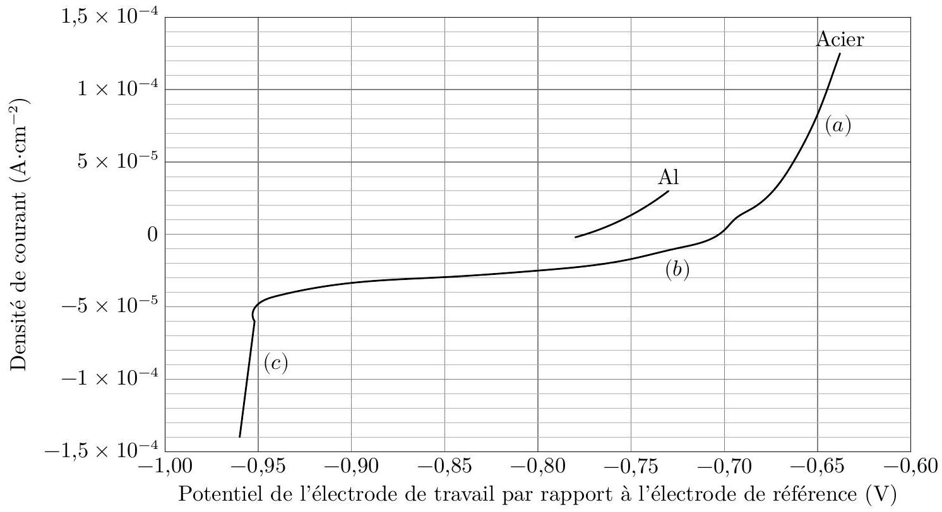
Figure 2 Courbe densité de courant-potentiel d'une pièce d'acier plongeant dans une solution modélisant le milieu marin et courbe densité de courant-potentiel anodique pour l'aluminium
Q 7. Estimer numériquement la surtension cathodique associée au couple $H^{+}/H_{2}$.
Dans leur étude, Kim et al. publient différentes courbes courant-potentiel obtenues pour le même système modèle, en modifiant la vitesse d'écoulement de l'eau salée autour des électrodes (figure B du document réponse). En les exploitant, ils montrent que la densité de courant de corrosion $j_{\text{corr }}$ dépend de la vitesse d'écoulement de l'eau salée autour de l'électrode. Les résultats sont rassemblés dans le tableau 1 où seule la vitesse d'écoulement change entre les différentes mesures effectuées.
vitesse d'écoulement $\left(m⋅s^{−1}\right)$ | 0 | 2 | 5
densité de courant de corrosion $\left(A⋅{cm}^{−2}\right)$ | $$1,79×{10}^{−5}$$ | $$2,46×{10}^{−4}$$ | $$8,49×{10}^{−4}$$

Tableau 1 Valeurs des densités de courant de corrosion en fonction de la vitesse d'écoulement du fluide autour de l'électrode
Q 8. Pour chacune des courbes représentées sur la figure B, entourer la partie correspondant à un phénomène de limitation du courant lié à la cinétique de transport du dioxygène dissout dans l'eau.
Q 9. Proposer une interprétation qualitative à l'augmentation de la densité de courant de corrosion avec la vitesse d'écoulement du fluide autour de l'électrode.
I. $C−$ Protection par anode sacrificielle
Pour protéger de la corrosion la coque en acier inoxydable du Waverider, on lui associe une anode sacrificielle en aluminium. L'aluminium s'oxyde en ${Al}^{3+}$.
Pour comprendre le rôle de la pièce d'aluminium, on s'appuie sur la figure 2 sur laquelle la courbe densité de courant-potentiel anodique d'une pièce d'aluminium a été juxtaposée à celle de l'acier.
Q 10. Afin de décrire les phénomènes se produisant lorsque l'acier en contact avec l'aluminium est laissé à l'abandon dans un milieu marin, compléter le schéma de la figure C du document réponse en portant dans chaque cadre rectangulaire le nom d'une espèce physico-chimique.
On suppose que les pièces d'acier et d'aluminium présentent la même surface active et que les réactions électrochimiques s'y répartissent uniformément.
Q 11. Estimer numériquement la densité de courant de corrosion $j_{\text{corr }}$ associée à cette situation, en $A⋅{cm}^{−2}$. Dans ces conditions, une certaine épaisseur $Δe_{Al}$ d'aluminium est consommée pendant une durée $Δt$.
Q 12. Déterminer l'expression de $Δe_{Al}/Δt$ en fonction de $j_{\text{corr }},F,ρ_{Al},M_{Al}$, puis calculer numériquement l'épaisseur d'aluminium consommée en une année.
Q 13. La sphère d'acier inoxydable présente un diamètre de 70 cm et les anodes d'aluminium une surface de l'ordre de $30{ cm}^{2}$ et une épaisseur de 3 cm . Le constructeur recommande de renouveler ces anodes tous les trois ans. Confronter ces données aux résultats de la question précédente et proposer une explication aux éventuelles divergences.
II La plateforme stabilisatrice
Le Waverider est muni d'un accéléromètre uniaxe qui mesure la projection de l'accélération ${\vec{a}}_{W}$ de la bouée sur une direction particulière ${\vec{u}}_{z}$. Cette direction est liée à l'accéléromètre: si celui-ci se réoriente dans l'espace, le vecteur ${\vec{u}}_{z}$ se modifie généralement et l'accéléromètre mesure la projection de ${\vec{a}}_{W}$ sur une nouvelle direction. Cependant, afin d'accéder à la hauteur des vagues, ce sont les accélérations verticales qu'il convient de mesurer et il est donc impératif que la direction sensible de l'accéléromètre, définie par le vecteur ${\vec{u}}_{z}$, demeure en permanence colinéaire à l'accélération de la pesanteur $\vec{g}$. Il s'agit d'une véritable gageure, car l'accéléromètre est embarqué dans une bouée sujette à des mouvements complexes provoqués par les vagues. Pour maintenir fixe l'orientation de l'accéléromètre malgré ces mouvements perturbateurs, celui-ci est placé sur une plateforme stabilisatrice pendulaire. Ce dispositif, protégé par des brevets, est au cœur de la technologie Waverider. La figure 3 montre une photographie et donne une description sommaire de la plateforme stabilisatrice.
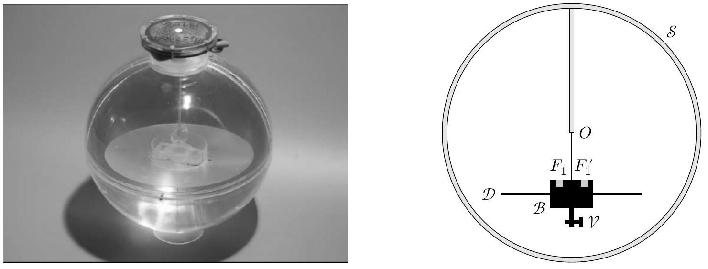
Figure 3 Plateforme stabilisatrice
La plateforme stabilisatrice est enfermée dans une sphère transparente $S$ (figure 3), elle-même placée dans la bouée. Attention à ne pas confondre la sphère $S$ et la coque de la bouée qui est, elle aussi, grossièrement sphérique.
L'accéléromètre (non représenté) est solidaire d'un bloc en plastique $B$ prolongé vers le bas par une tige du même matériau, elle-même traversée par une vis en métal $V$ que l'on peut enfoncer plus ou moins pour la déplacer de droite à gauche. Dans sa partie supérieure, le bloc est évidé sur deux régions $F_{1}$ et $F_{1}^{′}$ et les cavités sont comblées avec un matériau moins dense. L'ensemble est fixé sur un disque $D$ constituant la plateforme proprement dite, puis suspendu par un fil très fin au centre $O$ de la sphère $S$, lui-même lié rigidement à la paroi sphérique par une tige. La sphère est enfin remplie d'un liquide judicieusement choisi.
II.A - Flottabilité
Le principe d'Archimède, dans le référentiel terrestre $R_{T}$ supposé galiléen, peut s'exprimer ainsi.
Soit un fluide en équilibre dans le champ de pesanteur. Un corps immergé dans ce fluide subit de sa part des forces de pression dont la somme est égale à l'opposé du poids du fluide déplacé (poussée d'Archimède). Cette poussée s'applique au centre de masse du fluide déplacé.
Q 14. On considère un solide homogène de masse volumique $ρ$ et de volume $V$ entièrement immergé dans un liquide de masse volumique $ρ_{ℓ}$ en équilibre dans le champ de pesanteur. Par une analyse des forces qu'il subit, discuter la propension de ce solide à remonter vers la surface pour y flotter ou, au contraire, à couler vers le fond.
Q 15. Toujours soumis au champ de pesanteur, le liquide est dans cette question en équilibre dans un référentiel $R$ en translation rectiligne, d'accélération ${\vec{a}}_{e}$ par rapport à $R_{T}$. Comment faut-il modifier le principe d'Archimède?
II.B - Horizontalité statique de la plateforme
Les éléments $F_{1},F_{1}^{′}$ et $V$ ont pour rôle d'assurer l'horizontalité statique de la plateforme. Pour comprendre le principe du dispositif, on considère un système modèle $Σ$ constitué de trois parties (figure 4):
- un solide homogène $S_{0}$ de volume $V_{0}$, de centre de masse $G_{0}$, formé d'un matériau de masse volumique $ρ_{0}$, modélisant le bloc en plastique et le disque $D$;
- un solide homogène $S_{1}$ de volume $V_{1}$, de centre de masse $G_{1}$ et de masse masse volumique $ρ_{1}<ρ_{0}$, modélisant $F_{1}$ et $F_{1}^{′};$
- un solide homogène $S_{2}$ de volume $V_{2}$, de centre de masse $G_{2}$ et de masse volumique $ρ_{2}>ρ_{0}$, modélisant la vis $V$ et les parties métalliques de l'accéléromètre.
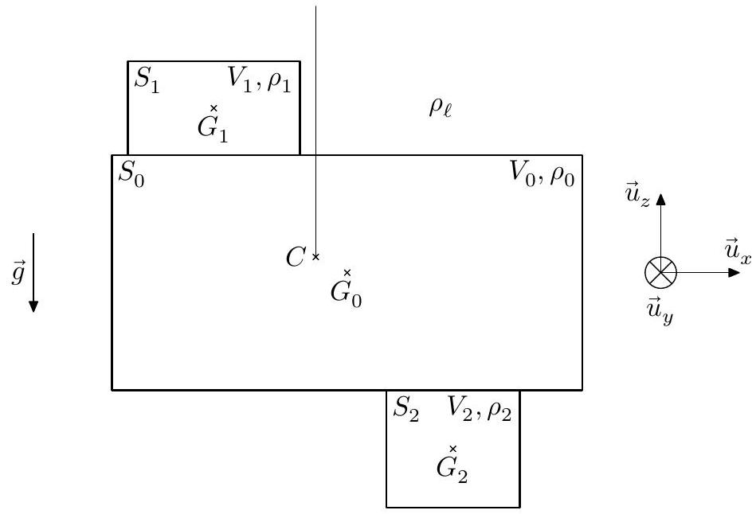
Figure 4 Modélisation de la plateforme par un système $Σ$ en trois parties
L'ensemble est suspendu par un fil fixé en $C$ et immergé dans le liquide, choisi de telle manière que sa masse volumique $ρ_{ℓ}$ soit proche de $ρ_{0}$. Dans cette sous-partie seulement, nous prendrons $ρ_{ℓ}=ρ_{0}$ pour simplifier, bien qu'un léger écart existe entre ces deux valeurs. On se limite à une description bidimensionnelle dans le plan de la figure 4 et on envisage une possible inclinaison du système $Σ$ par rotation autour de l'axe ( $C,{\vec{u}}_{y}$ ), le fil restant toujours vertical (il ne touche le solide $S_{0}$ qu'en $C$ ).
On note ${\vec{Π}}_{0}$ (respectivement ${\vec{Π}}_{1}$ et ${\vec{Π}}_{2}$ ) la poussée d'Archimède appliquée en $G_{0}$ (respectivement $G_{1}$ et $G_{2}$ ) que subirait le solide immergé $S_{0}$ (respectivement $S_{1}$ et $S_{2}$ ) en l'absence des deux autres solides (le liquide l'entourant donc totalement).
On admet que la poussée d'Archimède due au liquide sur le système $Σ$ peut être remplacée par les trois forces ${\vec{Π}}_{0},{\vec{Π}}_{1}$ et ${\vec{Π}}_{2}$.
Q 16. Exprimer la résultante $\vec{R}$ et le moment ${\vec{Γ}}_{C}$ en $C$ des forces de pression et de pesanteur que $Σ$ subit en fonction des grandeurs judicieuses parmi $ρ_{ℓ},ρ_{1},ρ_{2},V_{0},V_{1},V_{2},\vec{CG_{0}},\vec{CG_{1}},\vec{CG_{2}}$ et $\vec{g}$.
Q 17. Les sous-systèmes $S_{1}$ et $S_{2}$ procurent respectivement à $Σ$ une propension à flotter ou à couler. À quelle condition ces effets antagonistes se compensent-ils ? Exprimer la réponse sous la forme d'une relation entre $ρ_{ℓ}$, $ρ_{1},ρ_{2},V_{1}$ et $V_{2}$.
Q 18. La relation précédente est supposée satisfaite. Montrer que le moment en $C$ des forces s'exerçant sur l'ensemble $Σ$ s'exprime sous la forme
$${\vec{Γ}}_{C}=M_{m}\vec{G_{1}G_{2}}∧\vec{g}$$
et donner l'expression de $M_{m}$ en fonction de $ρ_{ℓ},ρ_{2}$ et $V_{2}$.
Q 19. Proposer une situation électrostatique analogue à celle étudiée ici. En particulier, détailler cette analogie terme à terme pour la relation précédente.
Q 20. Déduire de la relation précédente l'orientation prise par le vecteur $\vec{G_{1}G_{2}}$ à l'équilibre stable de $Σ$. Vérifier la cohérence de la stabilité de l'équilibre à l'aide d'un ou de plusieurs dessins pertinents.
Q 21. En revenant au système réel de la figure 3, expliquer le rôle de la vis $V$.
II.C - Oscillations du pendule et longueur effective
Dans cette sous-partie, on suppose la sphère $S$ et le point $O$ fixes dans $R_{T}$ et on étudie un mouvement pendulaire de la plateforme $D$ dans le cadre d'un modèle simplifié :
- La plateforme et ses accessoires sont remplacés par un solide $Σ_{0}$ quasi ponctuel de volume $V_{0}$ et de masse volumique $ρ_{0}$ immergé dans le liquide de masse volumique $ρ_{ℓ}<ρ_{0}$, suspendu en $O$ par un fil souple de longueur $ℓ$ et de direction indiquée par un angle $θ$ (figure 5 ).
- On utilise encore le principe d'Archimède pour exprimer la résultante des forces du liquide sur le solide $Σ_{0}$, malgré les mouvements de ceux-ci (on néglige donc notamment dans cette sous-partie toute force de frottement due au liquide sur le solide).
- On augmente l'inertie du solide $Σ_{0}$ pour tenir compte du fait qu'il entraine dans son déplacement du liquide qui se trouve autour de lui : pour ce faire, on affecte à $Σ_{0}$ une «masse effective» $m_{\text{eff }}$ uniquement pour le calcul de ses éléments cinétiques (quantité de mouvement, moment cinétique, énergie cinétique). Cette masse effective est supposée constante et est bien supérieure à la masse réelle de la plateforme et de ses accessoires.
Attention: la «masse effective» n'intervient pas dans l'expression du poids de $Σ_{0}$ qui ne dépend que de sa masse réelle $ρ_{0}V_{0}$.
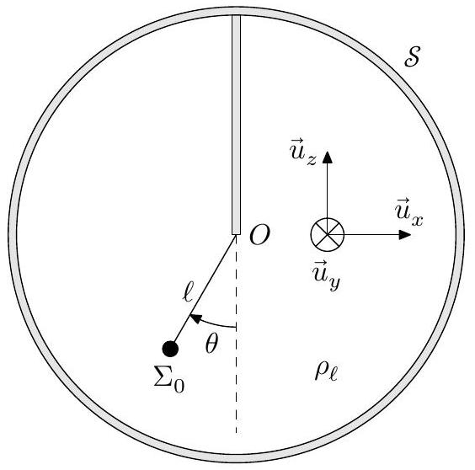
Figure 5 Modélisation de la plateforme en pendule simple (d'après l'orientation du vecteur ${\vec{u}}_{y}$, l'angle $θ$ représenté sur cette figure est positif)
Q 22. Établir l'équation différentielle vérifiée par $θ(t)$ dans l'approximation des petits angles. Identifier une pulsation propre $ω_{0}$ de la forme
$$ω_{0}=\sqrt{\frac{g}{ℓ_{eff}}}$$
et donner l'expression de $ℓ_{\text{eff }}$ en fonction de $ℓ,m_{\text{eff }}$ et de la masse apparente $m_{\text{app }}=\left(ρ_{0}−ρ_{ℓ}\right)V_{0}$.
Q 23. L'auteur du brevet original estime que le volume de fluide entrainé par le pendule est égal à $20V_{0}$ de sorte que $m_{\text{eff }}=ρ_{0}V_{0}+20ρ_{ℓ}V_{0}$. La masse volumique du liquide est de $1\%$ inférieure à $ρ_{0}$. Sous ces hypothèses, comparer la période propre $T_{0}$ du pendule à celle $T_{0\text{ vide }}$ que l'on observerait en l'absence de liquide.
Q 24. Dans les brochures commerciales Datawell, on peut lire la phrase suivante : La période propre d'oscillations de la plateforme est de l'ordre de 40 s , ce qui correspondrait à un pendule de 400 m . Cette affirmation vous parait-elle cohérente ? Peut-on estimer la longueur réelle $ℓ$ ?
II.D - Effet stabilisateur
On rappelle que la sphère de la figure 3 est embarquée dans une bouée. Sous l'effet de la houle, son centre $O$ subit, en plus des accélérations verticales à mesurer, des accélérations horizontales perturbatrices.
Comme dans la sous-partie II.C, on représente la plateforme par un pendule simple et on étudie ses oscillations, repérées par l'angle $θ$. On envisage une situation dans laquelle le point de fixation $O$ subit, par rapport au référentiel terrestre $R_{T}$ supposé galiléen, une accélération $\vec{a}=a(t){\vec{u}}_{x}$. On raisonne dans le référentiel $R_{S}$ d'origine $O$ et dont les axes sont parallèles à ceux de $R_{T}$. La poussée d'Archimède et l'effet de masse effective interviennent comme dans la sous-partie précédente et on prend de surcroît en compte une force de frottement visqueux ${\vec{F}}_{v}=−β\vec{v}$ sur le solide $Σ_{0}$ de vitesse $\vec{v}$.
Q 25. En tenant compte de la question 15, donner l'expression de la poussée d'Archimède. Quelle autre force s'exerçant sur le pendule faut-il considérer pour rendre compte du mouvement accéléré de $R_{S}$ par rapport à $R_{T}$ ? Dans l'expression de cette force, on fera intervenir la masse réelle $ρ_{0}V_{0}$ de $Σ_{0}$ et non pas sa masse effective.
Q 26. Dans l'approximation des petits angles, démontrer que l'équation du mouvement du pendule est dorénavant de la forme
$$\overset{¨}{θ}+\frac{ω_{0}}{Q}\overset{˙}{θ}+ω_{0}^{2}θ=\frac{a(t)}{ℓ_{eff}}$$
et donner l'expression du facteur de qualité $Q$ en fonction de $m_{\text{eff }},β$ et $ω_{0}$.
On procède à une étude de la réponse harmonique du pendule.
L'accélération $a(t)$ est de la forme $a(t)=Re\left(a_{0}e^{jωt}\right)$ et on pose $θ=Re\left({\underline{θ}}_{m}e^{jωt}\right)$.
Q 27. Exprimer ${\underline{θ}}_{m}$ en fonction de $a_{0},ℓ_{\text{eff }},ω,ω_{0}$ et $Q$.
On note $θ_{0}$ la valeur de ${\underline{θ}}_{m}$ obtenue pour $ω=0$ puis on pose $\underline{H}(jω)={\underline{θ}}_{m}/θ_{0}$.
Q 28. Donner l'expression de $\underline{H}$. À quel type de filtre une telle fonction de transfert est-elle associée ?
Q 29. Quelle expression ${\underline{H}}_{1}$ (en fonction de $ω,g$ et $ℓ$ ) la fonction de transfert prendrait-elle si le pendule oscillait dans l'air, le liquide étant absent ? On néglige dans ce cas les effets de viscosité et tout autre phénomène dissipatif.
Le Waverider est conçu pour détecter une houle de fréquence comprise entre 0,03 et 1 Hz . La figure 6 représente la partie gain des diagrammes de Bode correspondant aux fonctions de transfert ${\underline{H}}^{\text{et }}{\underline{H}}_{1}$.
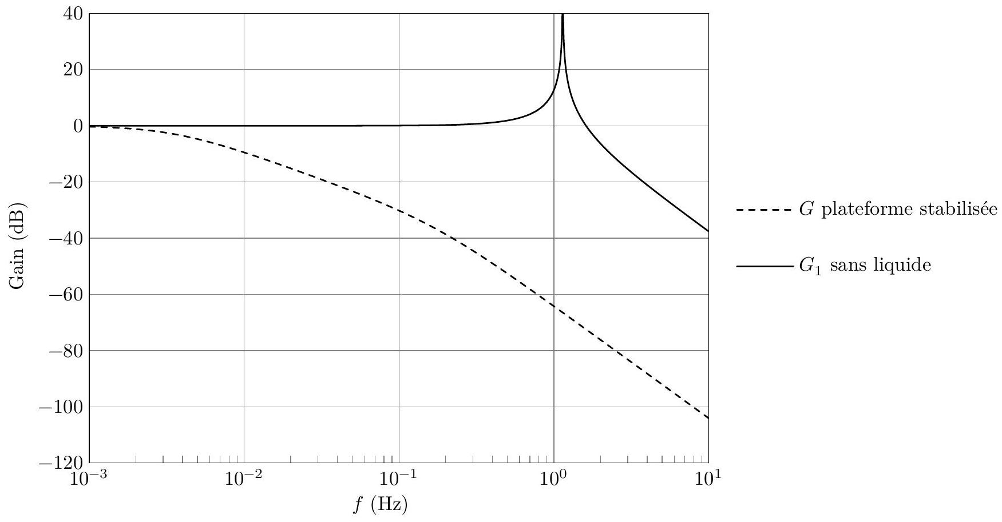
Figure 6 Diagrammes de Bode
Q 30. Commenter ces courbes. Quelle inclinaison maximale (en degrés) atteint-on si $a_{0}=1 m⋅{ s}^{−2}$ ?
III Traitement du signal
L'accéléromètre fournit un signal analogique de tension $U$, pollué par du bruit dont les composantes spectrales de fréquence supérieure à 1 Hz nuisent aux mesures sans apporter aucune information sur l'état de la mer. On applique donc un filtrage analogique sur cette tension pour obtenir une tension $U_{s}$ à exploiter.
Q 31. Parmi les trois types de filtres A , B et C représentés sur la figure 7, lequel convient ? Justifier la réponse.
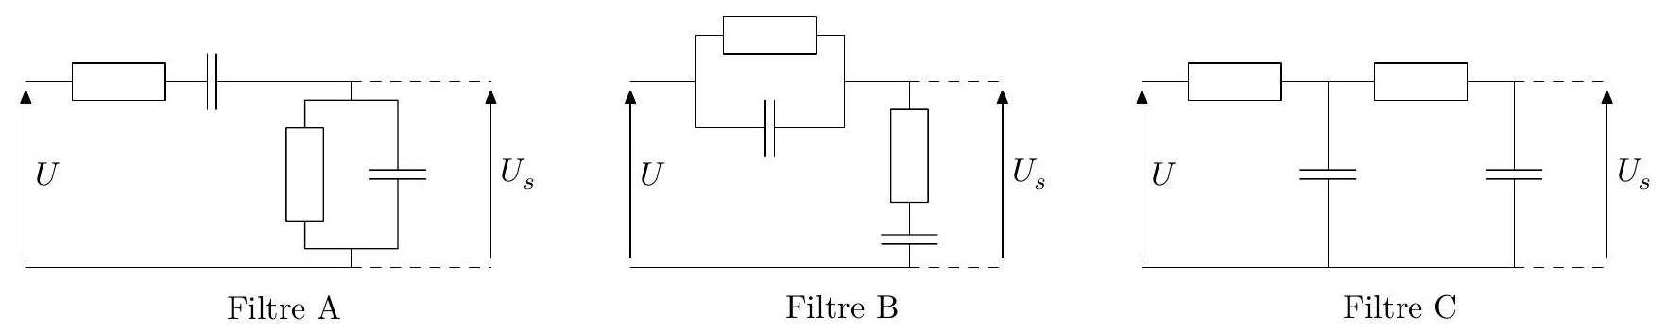
Figure 7 Exemples de filtre analogiques composés de résistors et de condensateurs
Q 32. Les deux résistors présentent la même résistance $R$ et les deux condensateurs la même capacité $C$. Donner, en la justifiant, l'expression non simplifiée de la fonction de transfert ${\underline{H}}_{F}(jω)$ du filtre choisi, en fonction de $R,C$ et $jω$.
Dans la suite, en admet que cette fonction se simplifie en
$${\underline{H}}_{F}(jω)=\frac{1}{1+3jRCω+(jRCω)^{2}}.$$
Q 33. Quelles valeurs proposez-vous pour $R$ et $C$ ?
Certains modèles de Waverider ne sont pas munis d'un filtre analogique, mais seulement d'un filtre numérique. Le signal $U$ fourni par l'accéléromètre est échantillonné à la fréquence de $10,24 Hz$ puis traité numériquement pour obtenir un signal filtré $U_{S}$. Soit $\left\{U_{k},k∈N\right\}$ les valeurs échantillonnées du signal et $\left\{U_{Sk},k∈N\right\}$ celles que l'on obtient à la sortie du filtre.
Q 34. Proposer un traitement numérique permettant de passer des $\left\{U_{k}\right\}$ aux $\left\{U_{Sk}\right\}$. Vous expliciterez les opérations à effectuer et donnerez la valeur numérique d'éventuelles constantes.
Après divers traitements, le signal final est échantillonné à la fréquence de $2,56 Hz$. Toutes les 200 secondes, 512 échantillons sont envoyés à un microprocesseur qui calcule le spectre des hauteurs de vagues.
Q 35. Sur quel intervalle de fréquence convient-il d'afficher le spectre obtenu?
IV Mesure de l'inclinaison de la bouée
Afin de déterminer la direction des vagues, certains Waveriders sont équipés de deux autres accéléromètres, non pas placés sur la plateforme comme le premier, mais rigidement liés à la bouée. Lorsque la bouée s'incline sous l'effet de la houle, ces accéléromètres s'inclinent donc aussi. Afin de projeter dans le plan horizontal et sur l'axe vertical les accélérations qu'ils mesurent, il faut déterminer leur orientation relativement à la base ( ${\vec{u}}_{x},{\vec{u}}_{y},{\vec{u}}_{z}$ ) définie par la plateforme et son fil de suspension vertical. La mesure de deux angles est pour cela nécessaire, mais nous nous limitons ici au seul angle $φ$ (figure 8).
La mesure de $φ$ s'appuie sur un effet de couplage électromagnétique dans un système de bobines.
- Une paire de bobines plates $C_{1}=\left\{C_{1}^{′},C_{1}^{′′}\right\}$ est collée à la paroi extérieure de la sphère $S$. Leur axe de révolution commun est dirigé par le vecteur unitaire ${\vec{u}}_{3}$.
- Une bobine-sonde $C_{2}$ est fixée sur la plateforme de manière que son axe de symétrie soit confondu avec le fil de suspension vertical.
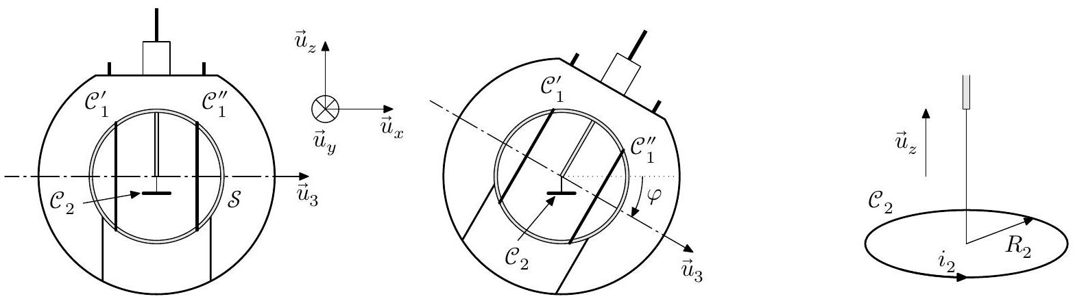
Figure 8 La bouée, la sphère $S,C_{1}^{′}$ et $C_{1}^{′′}$ s'inclinent alors que $C_{2}$ se maintient horizontale et le fil de suspension vertical. À droite : vue agrandie en trois dimensions de la bobine-sonde $C_{2}$
IV.A - Champ magnétique produit par des bobines de Helmholtz
Les deux bobines plates identiques $C_{1}^{′}$ et $C_{1}^{′′}$ sont placées dans la configuration dite «de Helmholtz » : assimilables à deux cercles de centres $O_{1}^{′}$ et $O_{1}^{′′}$, elles possèdent le même axe de révolution, sont formées chacune de $N_{1}$ spires parcourues par un courant d'intensité $i_{1}$ et sont séparées d'une distance égale à leur rayon $R_{1}$ (figure 9 ).
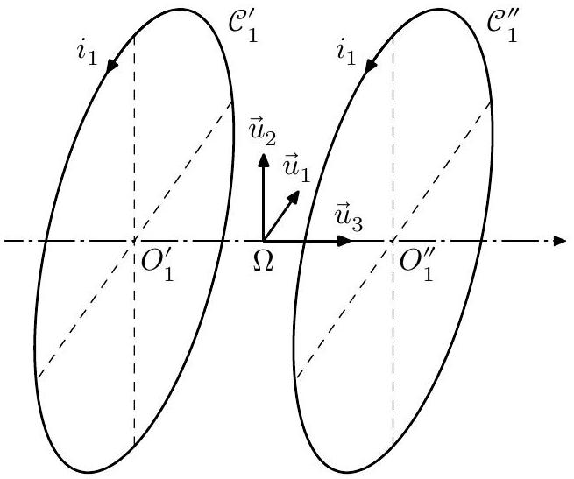
Figure 9 Les vecteurs ( ${\vec{u}}_{1},{\vec{u}}_{2},{\vec{u}}_{3}$ ) forment une base orthonormée directe
Ce dispositif est réputé produire un champ magnétique presque uniforme dans une région relativement étendue autour du milieu $Ω$ de $\left[O_{1}^{′}O_{1}^{′′}\right]$. Afin de préciser la justesse de cette affirmation, un calcul numérique du champ magnétique a été conduit avec les paramètres $R_{1}=20 cm,N_{1}i_{1}=1 A$. Ses résultats sont fournis sur les figures D et E du document réponse. Avant de les exploiter, on s'assure de sa compatibilité avec les lois de l'électromagnétisme.
En plus des coordonnées cartésiennes ( $x_{1},x_{2},x_{3}$ ) d'origine $Ω$, on utilise des coordonnées cylindriques ( $r,θ,x_{3}$ ) d'axe ( $Ω,{\vec{u}}_{3}$ ). On voit que $x_{3}$ joue le rôle de la coordonnée usuellement notée $z$, mais on prendra garde à ne pas confondre ${\vec{u}}_{3}$ et ${\vec{u}}_{z}$ (figure 8). Dans le plan de la figure D , défini par $θ=0,r$ se confond avec $\left|x_{1}\right|$ et le vecteur unitaire d'habitude noté ${\vec{u}}_{r}$ vaut $±{\vec{u}}_{1}$ selon le signe de $x_{1}$. On note $B_{3}\left(r,x_{3}\right)=\vec{B}\left(r,x_{3}\right)⋅{\vec{u}}_{3},B_{\text{axe }}\left(x_{3}\right)=B_{3}\left(0,x_{3}\right)$, $B_{r}=\vec{B}⋅{\vec{u}}_{r}$ et $B_{1}=\vec{B}⋅{\vec{u}}_{1}$.
La plupart des questions de cette sous-partie demandent un travail sur les figures du document réponse. On fera clairement apparaitre les constructions graphiques qui concourent au raisonnement. Leur lisibilité et la clarté de leur utilisation feront partie des critères de notation de l'épreuve.
Q 36. Comme il est difficile de représenter le champ magnétique en trois dimensions, la figure D se limite au plan ( $Ω,{\vec{u}}_{1},{\vec{u}}_{3}$ ). Pourquoi cela ne constitue-t-il pas une perte d'information? En quels points de ce plan la
direction du champ était-elle prévisible, et par quels arguments ? Sur le document réponse, représenter par une flèche le champ magnétique en quelques-uns de ces points.
Q 37. Quelle équation de Maxwell exprime la conservation du flux de $\vec{B}$ ? En quoi cette propriété s'illustre-t-elle sur la carte fournie? En utilisant les figures D et E, vous apporterez une réponse quantitative avec au moins deux valeurs numériques du champ à l'appui.
On s'intéresse à la ligne de champ $C$ passant par les points $D$ et $E$. De l'un à l'autre, elle traverse sur une longueur d'environ 12 cm une zone de champ très intense. Ailleurs au contraire, le champ parait beaucoup plus faible.
Q 38. Les valeurs du champ observées le long de $C$ sont-elles compatibles avec l'intensité circulant dans les bobines?
Deux constatations se dégagent des figures D et E :
- dans la région située entre les bobines, le champ reste presque colinéaire à ${\vec{u}}_{3}$ si on ne s'éloigne pas trop de l'axe ;
- $B_{axe}$ est presque uniforme dans la région délimitée par les bobines.
On se propose d'établir un lien entre ces deux observations.
Q 39. Considérons à titre d'exemple le point $A\left(x_{1A}=5 cm,x_{3A}=20 cm\right)$, près duquel la ligne de champ est légèrement inclinée. Que valent $B_{3}(A)$ et $B_{r}(A)$ ? Ces valeurs sont-elles cohérentes avec l'inclinaison de la ligne de champ en $A$ ? Une application numérique est attendue.
Q 40. En utilisant, au voisinage d'un point de l'axe (coordonnées $\left(r,x_{3}\right)$ avec $r≪R_{1}$ ), l'équation de Maxwell de la question 37, démontrer que
$$B_{r}\left(r,x_{3}\right)≃−\frac{r}{2}\frac{ dB_{axe}}{ dx_{3}}$$
Q 41. Cette relation est-elle satisfaite en $A$ ?
Q 42. À partir des graphiques fournis, déterminer le facteur $μ$ tel que
$$B_{axe}(0)=μN_{1}i_{1}$$
Conventionnellement, on considère que le champ est quasi-uniforme dans le cylindre de rayon $r_{\text{max }}$ défini par les inégalités suivantes:
$$−\frac{R_{1}}{4}⩽x_{3}⩽\frac{R_{1}}{4} \text{ et } 0⩽r⩽r_{max} \text{ avec } \left|B_{3}\left(r_{max},\frac{R_{1}}{4}\right)−B_{\text{axe }}(0)\right|=\frac{1}{10}B_{\text{axe }}(0)$$
Q 43. Déterminer $r_{\text{max }}$ et représenter ce cylindre sur la figure $D$.
IV.B - Exploitation du couplage électromagnétique
La bobine-sonde $C_{2}$ présente un rayon $R_{2}$ et une inductance propre $L_{2}$. Elle est formée de $N_{2}$ spires de cuivre, chacune parcourue par un courant d'intensité $i_{2}$, enroulées dans le sens de rotation positif par rapport à ${\vec{u}}_{z}$. On suppose qu'elle reste entièrement dans la région où le champ créé par $C_{1}$ est quasi-uniforme. On note $L_{1}$ l'inductance propre de $C_{1}$ et on néglige les résistances de $C_{1}$ et $C_{2}$.
Q 44. Rappeler la définition du coefficient de mutuelle induction $M$ entre $C_{1}$ et $C_{2}$. L'exprimer en fonction de $N_{1},N_{2},R_{2},μ$ et $φ$.
On applique une tension alternative $u_{1}=U_{1m}cos⁡(ωt)$ aux bornes de $C_{1}$. La bobine $C_{2}$ est connectée à un voltmètre de très grande impédance d'entrée.
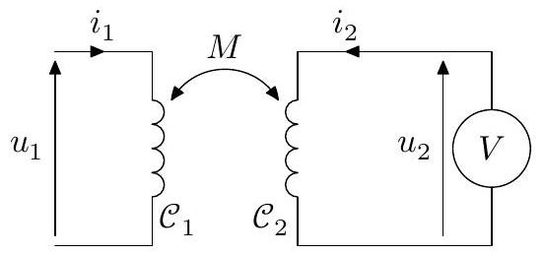
Figure 10
Q 45. Écrire les équations électriques régissant le fonctionnement de ces deux circuits, sans tenir compte, à ce stade, de la «très grande impédance» du voltmètre.
Q 46. À quelle simplification peut-on procéder en tenant compte de la «très grande impédance» du voltmètre? En déduire une relation entre $u_{1},u_{2},L_{1}$ et $M$.
Q 47. Application numérique: $U_{1m}=5,00 V,U_{2m}=170mV,L_{1}=3,6mH,R_{2}=5,0 cm,N_{1}=50,N_{2}=200$. Calculer le coefficient de mutuelle induction $M$ (en valeur absolue) et l'angle d'inclinaison $φ$ (supposé positif) en degrés.
Données numériques
Masse molaire de l'aluminium | $$M_{Al}=27,0 g⋅{ mol}^{−1}$$
Masse volumique de l'aluminium | $$ρ_{Al}=2,72×{10}^{3} kg⋅{ m}^{−3}$$
Produit ionique de l'eau | $$K_{e}=1×{10}^{−14}$$
Charge élémentaire | $$e=1,60×{10}^{−19}C$$
Constante d'Avogadro | $$N_{A}=6,02×{10}^{23}{ mol}^{−1}$$
Constante de Faraday | $$F=N_{A}e=96,5×{10}^{3}C⋅{mol}^{−1}$$
Perméabilité magnétique du vide | $$μ_{0}=4π×{10}^{−7}H⋅m^{−1}$$
Accélération de la pesanteur | $$g=9,81 m⋅{ s}^{−2}$$

$$\frac{RT}{F}ln⁡10=0,06 V$$
Potentiels standards
Couple | $$O_{2}/H_{2}O$$ | $$H^{+}/H_{2}$$
$$E^{∘}$$ | $$1,23 V$$ | 0 V

Analyse vectorielle en coordonnées cylindriques
$$\begin{matrix}div\vec{A}(r,θ,z)=\frac{1}{r}\frac{∂\left(rA_{r}\right)}{∂r}+\frac{1}{r}\frac{∂A_{θ}}{∂θ}+\frac{∂A_{z}}{∂z} \\ Δψ(r,θ,z)=\frac{1}{r}\frac{∂}{∂r}\left(r\frac{∂ψ}{∂r}\right)+\frac{1}{r^{2}}\frac{∂^{2}ψ}{∂θ^{2}}+\frac{∂^{2}ψ}{∂z^{2}} \\ \vec{rot}A(r,θ,z)=\left(\frac{1}{r}\frac{∂A_{z}}{∂θ}−\frac{∂A_{θ}}{∂z}\right){\vec{u}}_{r}+\left(\frac{∂A_{r}}{∂z}−\frac{∂A_{z}}{∂r}\right){\vec{u}}_{θ}+\frac{1}{r}\left(\frac{∂\left(rA_{θ}\right)}{∂r}−\frac{∂A_{r}}{∂θ}\right){\vec{u}}_{z}\end{matrix}$$
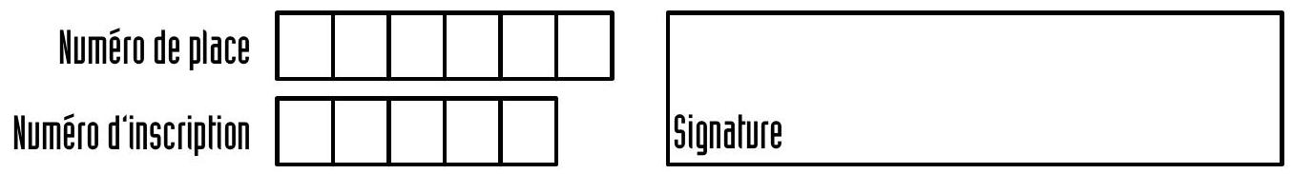
 |  | $$◻$$ | 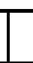 | $$◻$$ | $$◻$$ | $$◻$$ | $$◻$$ | $$◻$$ | $$◻$$ | $$◻$$ | $$◻$$ | $$◻$$ | $$◻$$ | $$◻$$ | $$◻$$ | $$◻$$ |  |  | $$◻$$
 |  | $$◻$$ | $$◻$$ | $$◻$$ | 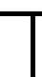 | 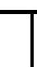 | 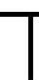 | 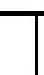 | 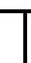 | $$◻$$ | $$◻$$ | $$◻$$ | 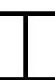 |  | $$◻$$ | $$◻$$ | $$◻$$ | $$◻$$ | 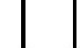

Épreuve: Physique-chimie 2MP
Ne rien porter sur celte feuille avant d'avoir complètement rempli l'entête
Feuille $◻$ / $◻$
Sous-partie I.A
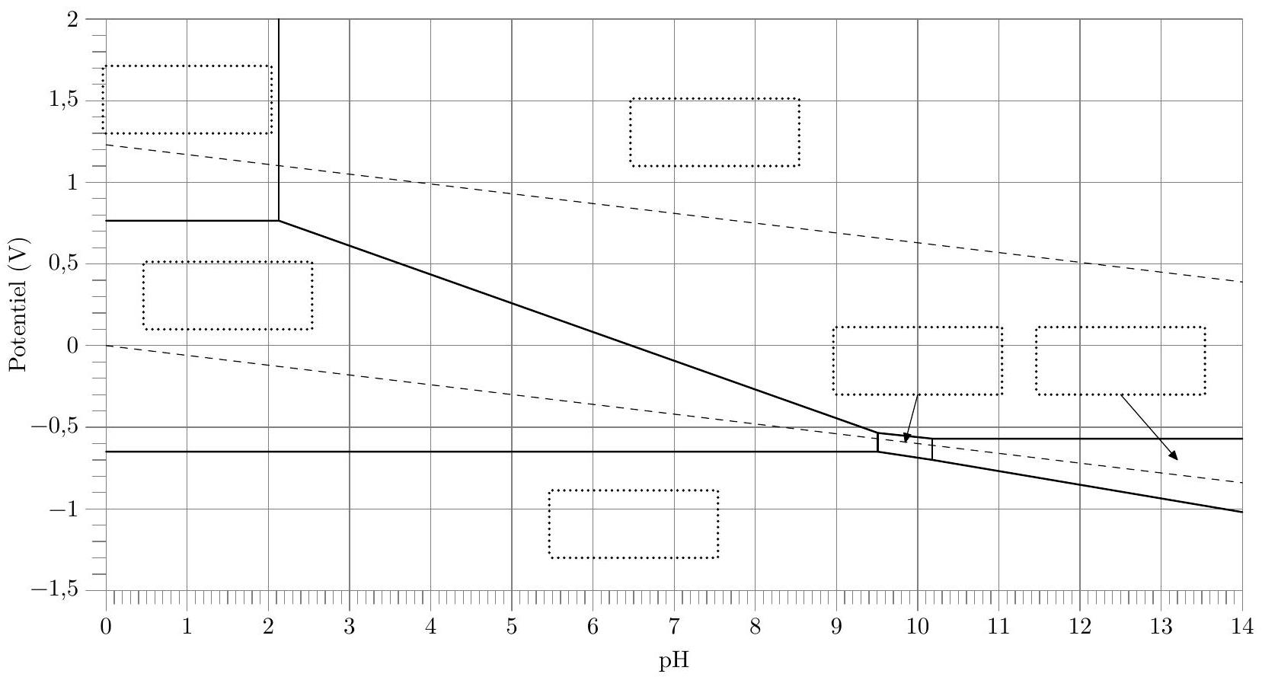
Figure A Digramme potentiel-pH du fer
Question 8
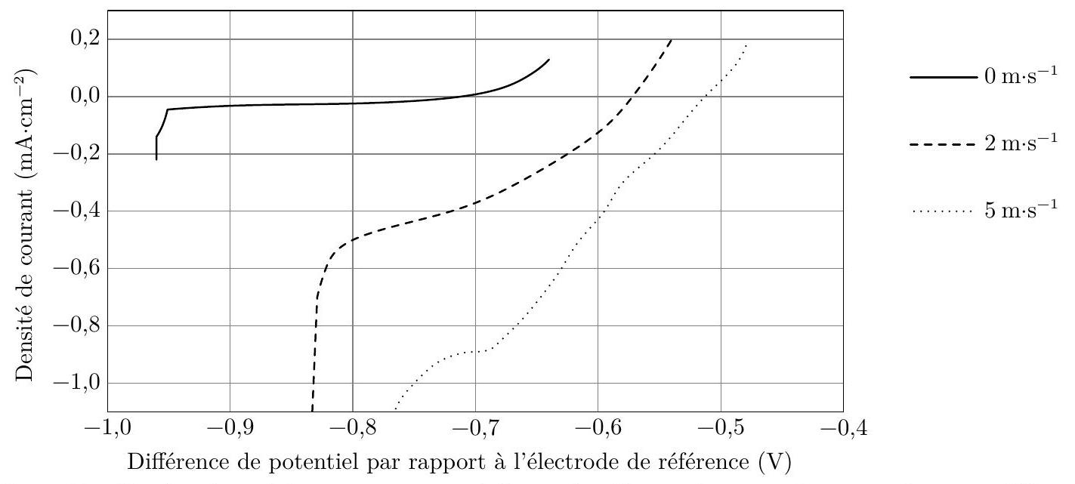
Figure B Courbes densité de courant-potentiel d'une pièce d'acier plongeant dans une solution modélisant le milieu marin et s'écoulant à différentes vitesses
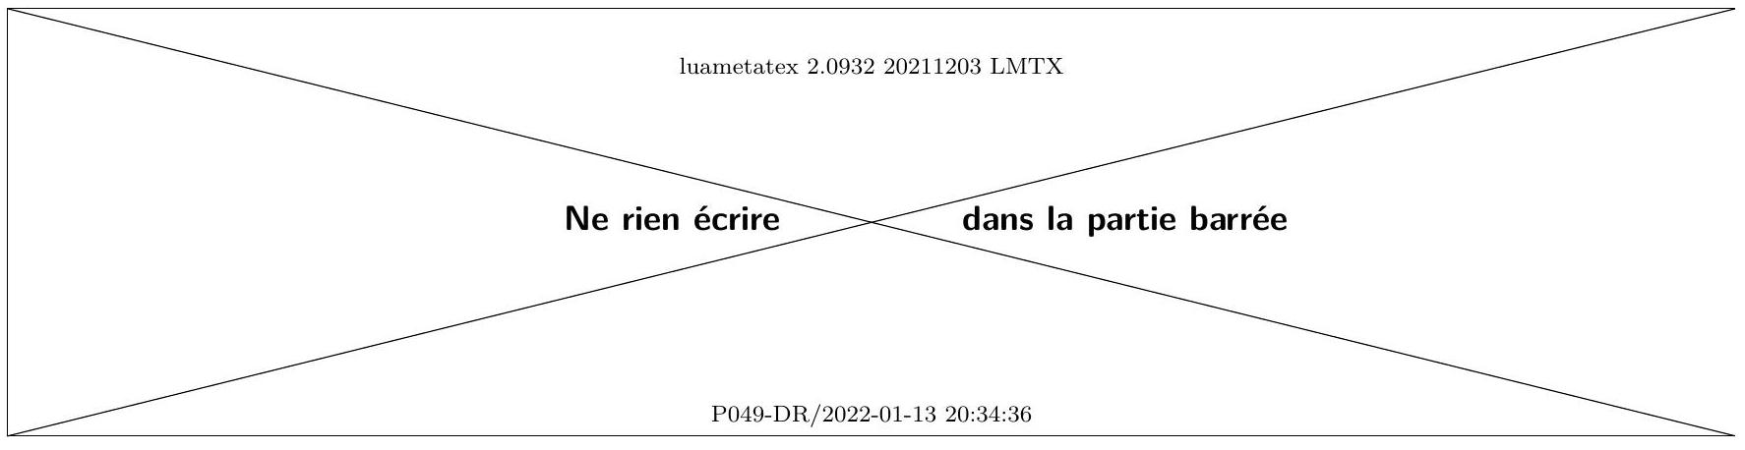
Question 10
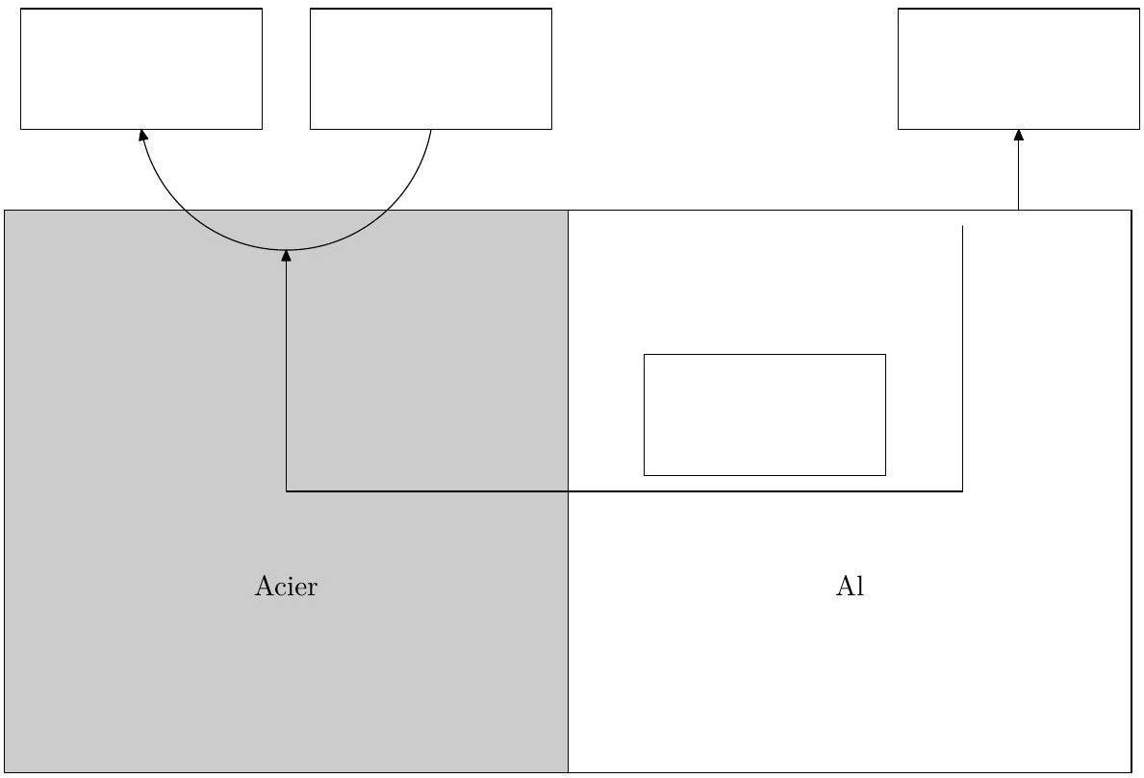
Figure C Acier et aluminium en contact dans l'eau de mer
Sous-partie IV.A
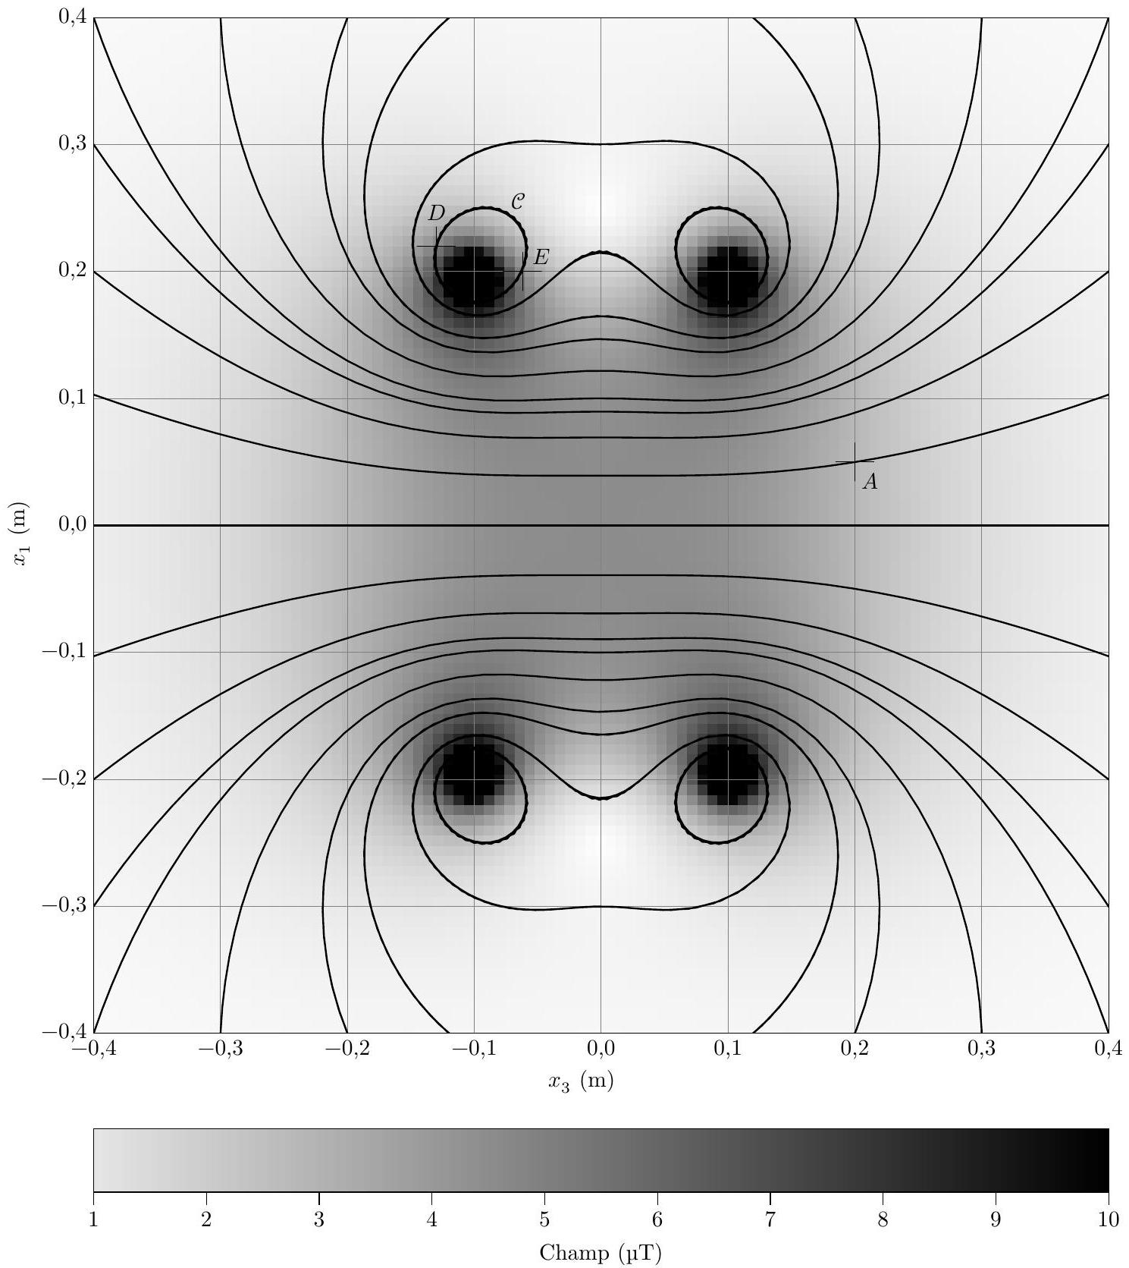
Figure D Carte de champ créé par des bobines de Helmholtz, dans le plan ( $O_{1},{\vec{u}}_{3},{\vec{u}}_{1}$ )
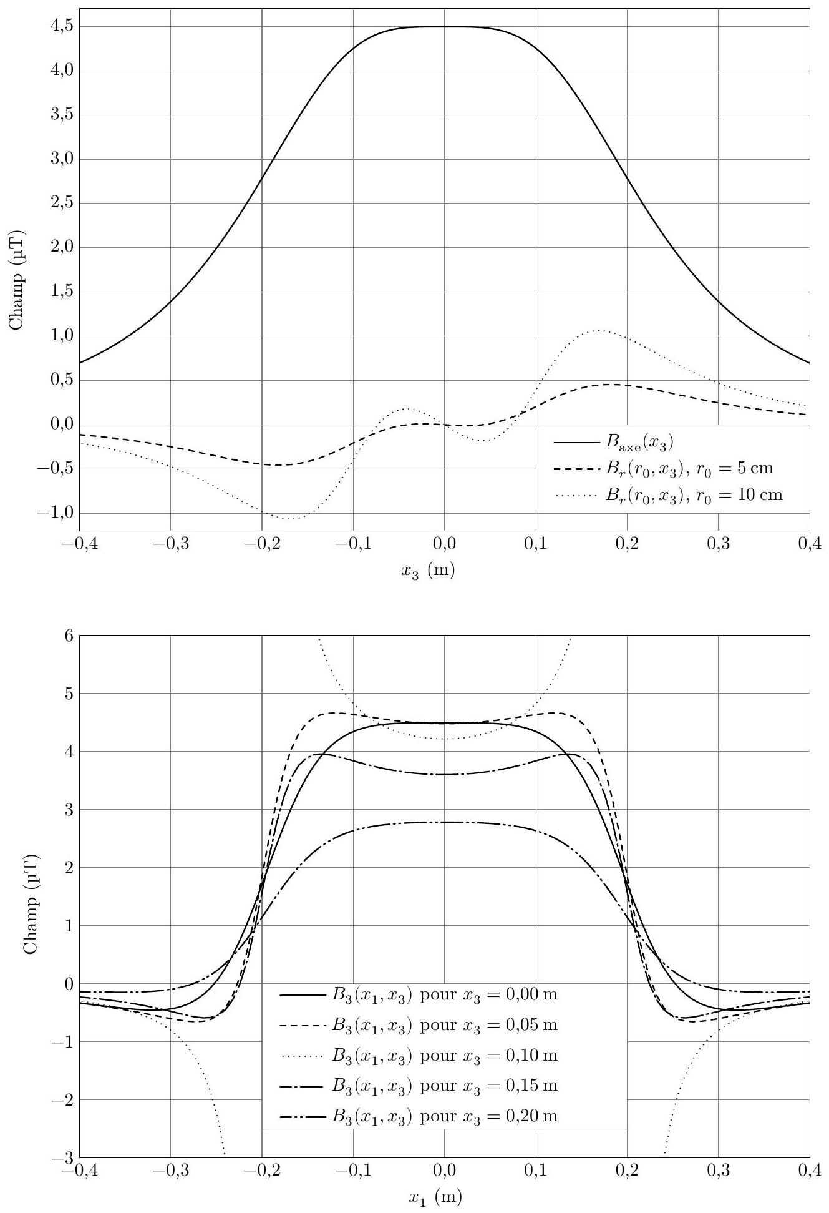
Figure E Profils du champ magnétique de long de certains segments. Sur le premier graphique, $r$ est fixé sur chaque courbe et l'abscisse est la cote $x_{3}$. Sur le second graphique, $x_{3}$ est fixé sur chaque courbe et l'abscisse est la coordonnée $x_{1}$.

